**中小メーカー向け**

**トヨタ生産方式**

工業部会主催　　「奇跡を生む中小メーカーの物づくり」

**本セミナーは「モノの流れ」を改善することで業績を飛躍的に向上させる中小メーカー向けトヨタ生産方式をわかりやすく紹介するものです。中小メーカーには共通した弱点があり、その弱点を克服することで利益を拡大することができます。これ以上生産性が上がらない、計画通り作業が進まない、儲かる会社に変われない、このような問題や悩みを持つ経営者、管理者の方々のご参加をおすすめいたします。**

**～㈱タニハタにおける「ものづくり」の試み～**

**■日 時： 　７月　１２日　（火）　　１６：３０～１８：００**

**■会 場： 習志野商工会議所**

**■参加費：　無　料　　■定 員：　４０名**

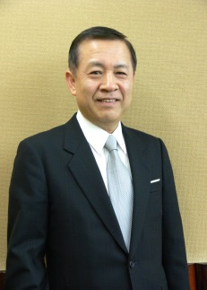

なぜトヨタ生産方式は儲かるのか

講師

**大久保　篤 氏**

(一社)日本経営士会コンサルティング研究会 会長

経営士、一級販売士･登録講師、ＭＢＡ(経営学修士)

㈱日立製作所にて３３年間、財務管理、在庫管理、販売管理、子会社経営に従事、２００３年に渡米してゴールドラット博士の開発した制約条件理論（TOC）とその業績評価システムであるスループット会計を研究し、現地企業（自動車部品メーカー）へのスループット会計の導入を指導した。帰国後に大久保経営事務所を設立して新人社員研修、財務研修、管理会計システムの設計・導入の支援を行う。

トヨタ生産方式の具体的導入方法と実施例

講師

**若月　英司　氏**

特定非営利活動法人ＮＰＯマネジメント支援協会理事長

千葉大学理学部を卒業して三井化学㈱に勤務後、平成８年に若月経営･技術事務所を開設して(社）産業環境管理協会 環境マネジメントシステム審査員補資格を取得し、中小製造業、鋼材販売業、機械販売業等のＩＳＯ１４００１認証取得を支援した。千葉県内会議所等において「中小企業の経営改善セミナー」「経営相談・企業診断」を実施して現在に至る。

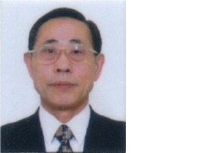

ＦＡＸ：047－452－6744　(切り取らずにA4サイズのまま送信して下さい)

習志野商工会議所 中小企業支援室行き　　**受　講　申　込　書**　　　　（７月１２日開催）

|  |  |  |  |
| --- | --- | --- | --- |
|  | 〒 | | |
| 事業所名 |  | TEL |  |
| 受講者名 |  | FAX |  |

※ご記入いただいた情報は、当該セミナーに関する連絡・記録などのために使用いたします。